https://www.now.vn/can-tho/table/hai-san-bien-dao

Hải Sản Biển Đảo

137 Nguyễn Đệ, P. An Hòa, Quận Ninh Kiều

08:00 - 23:00

10.047873, 105.761363

Với những món ăn đã thành thương hiệu của nhà hàng như mực sữa hấp hành, hàu nướng, càng ghẹ rang muối, ốc hương rang, cá nướng,…tất cả nguyên liệu đều được chọn lọc kỹ càng và mang về từ những vùng biển trù phú có tiếng.

Hải sản tươi đòi hỏi người đầu bếp chế biến cần có tay nghề và kinh nghiệm lâu năm để giữ nguyên độ ngọt thịt, vị tươi như vừa đánh bắt về đồng thời đảm bảo dinh dưỡng cho món ăn. Hiểu được điều này, bằng tài năng và kinh nghiệm hơn 20 năm trong nghề, mỗi món ăn tại Hải Sản Biển Đảo đều được chế biến theo công thức sáng tạo riêng không những giữ nguyên phong vị thuần Việt mà còn tạo ra hương sắc riêng khiến thực khách nhớ mãi.

Một chiều hè nóng nực, được thưởng thức hương vị biển khơi mặn mòi và mát lành, bổ dưỡng của thịt tôm, ghẹ ngọt thanh. Hay một chiều cuối thu se se, hương sò điệp nướng thơm phức cuốn chân khách đi đường đến với Hải Sản Biển Đảo để cùng bạn bè, người thân có những giây phút sum họp ấm cúng.

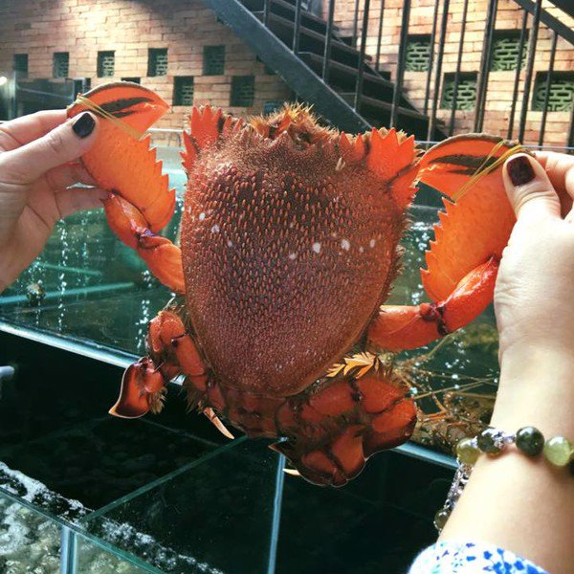

Cua Huỳnh Đế Tươi

590000

Size cua giao động từ 500gram - 2kg/con